# 前台论坛

1．游客登陆网站：显示游客，点击下拉显示登陆（游客状态无法发帖，无法回复【会自动跳转登陆界面】）

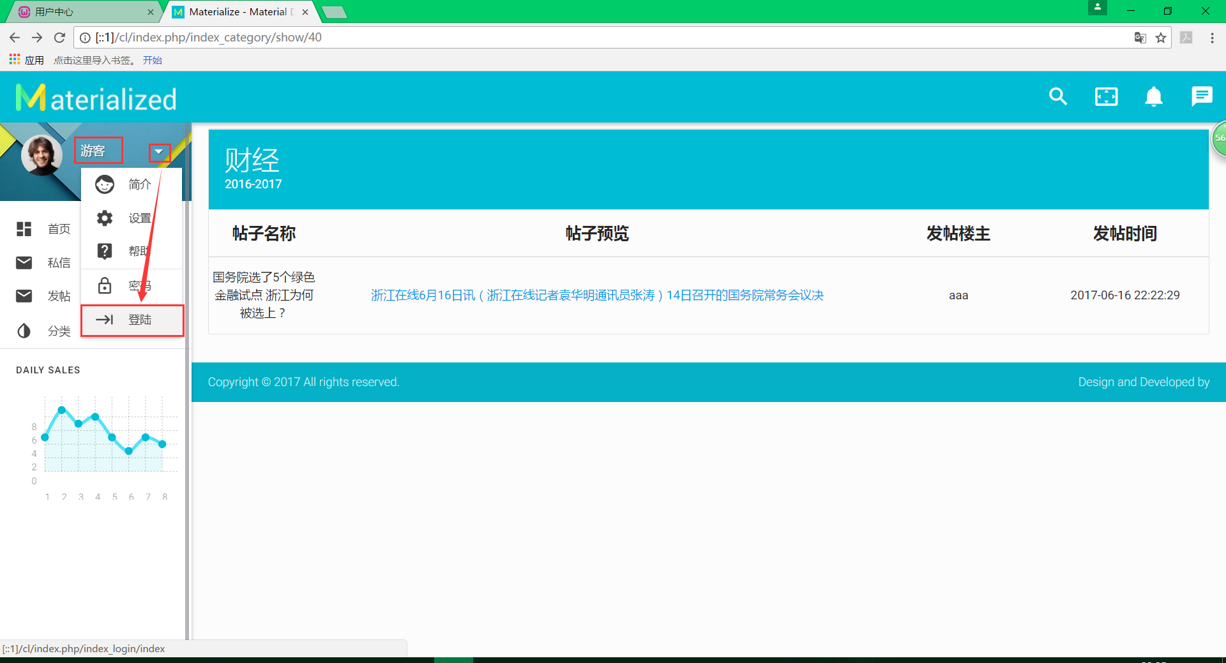

2．登陆界面可注册，点击sign up注册

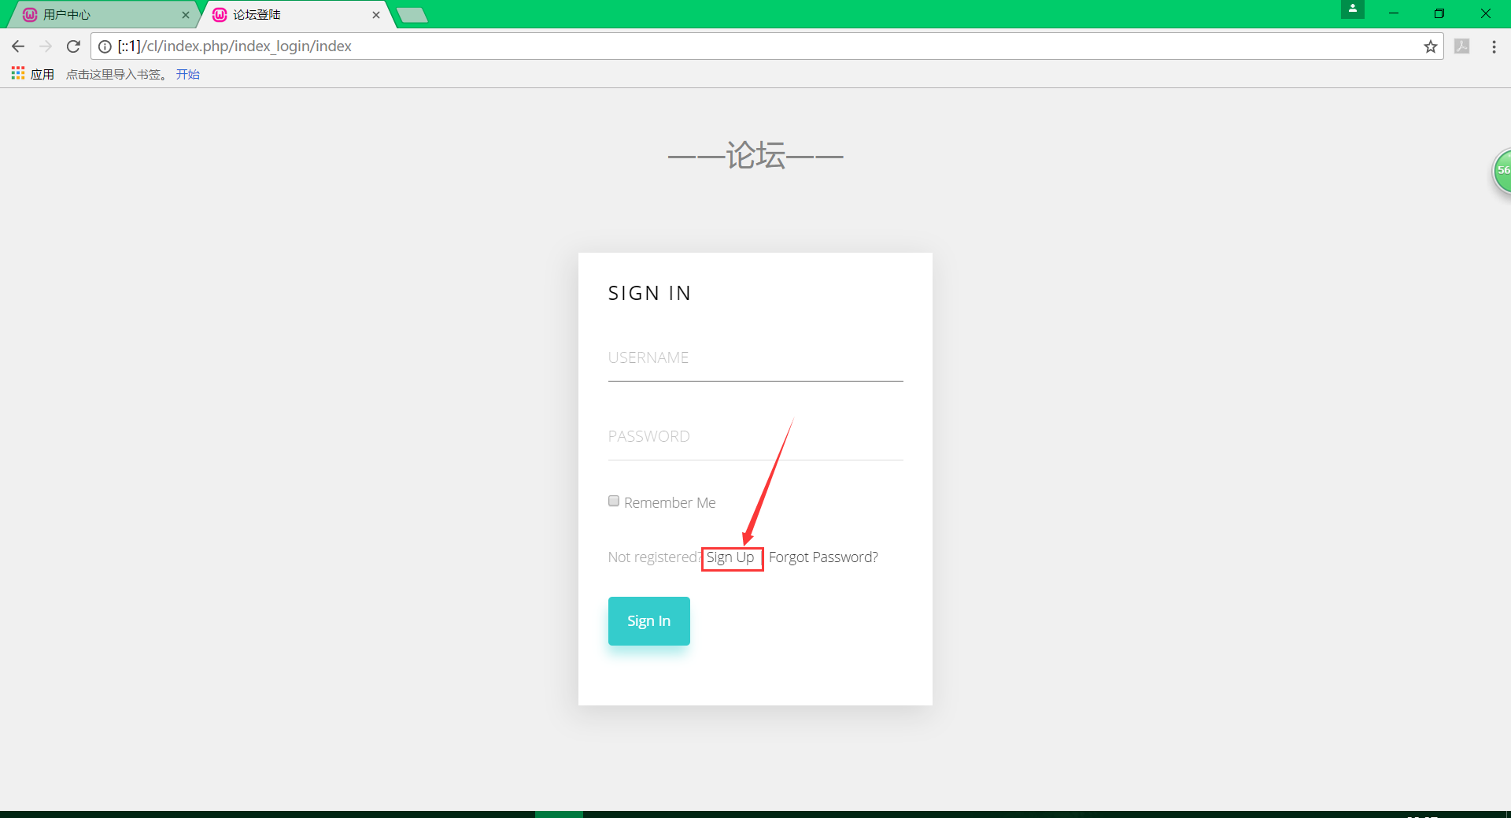

3．填写账号密码，点击注册（注册用户名重复会提示），跳转登陆界面登陆

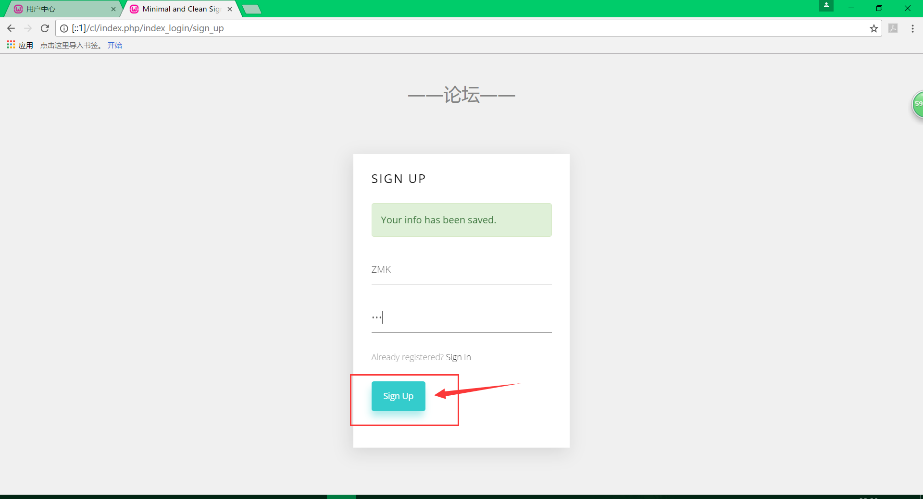

4．填写账号密码，点击sign in登陆（账号密码错误或者被屏蔽则显示不能登录）

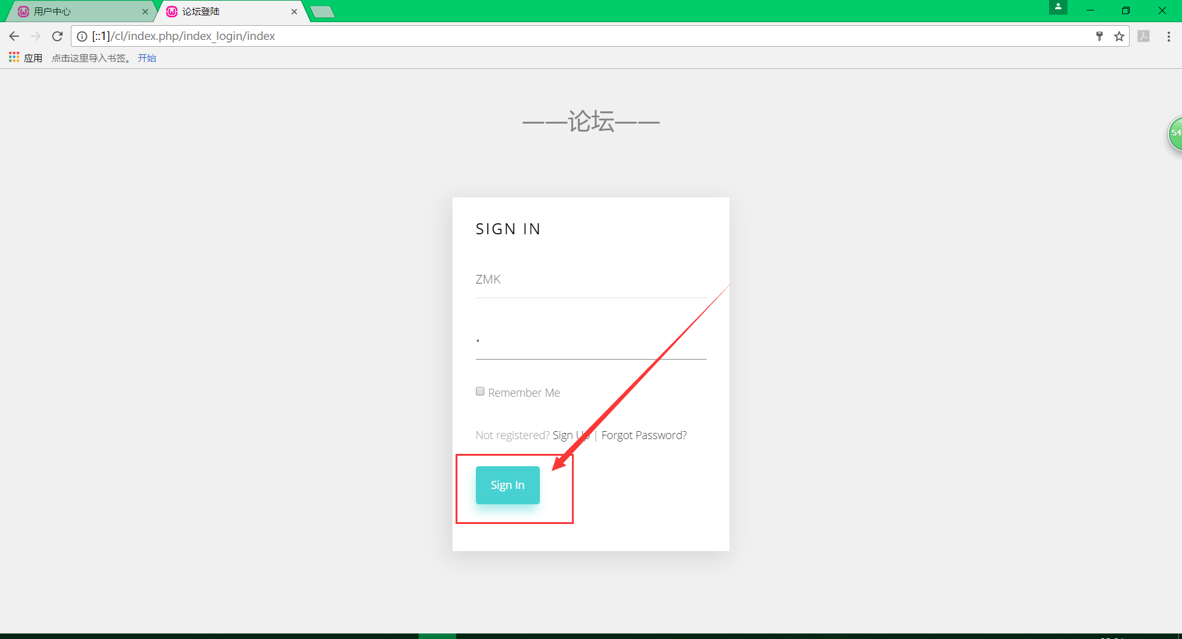

5．登陆之后会显示用户名，点击下拉会显示退出（点击退出则又回到游客身份）

首页显示所有帖子的信息，均可点击进入查看帖子以及帖子评论

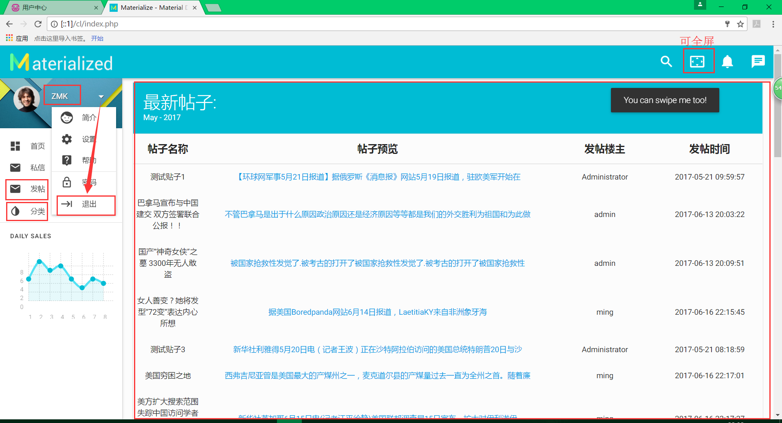

6．点击发帖，填写帖子标题，选择帖子类别，填写帖子内容，点击发帖即可

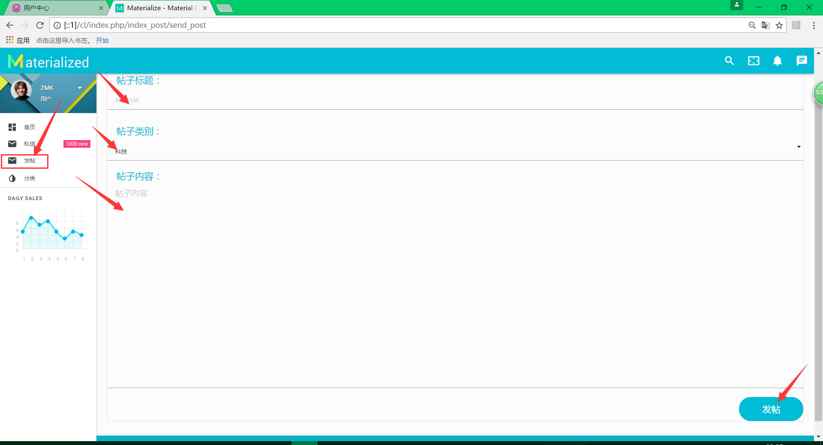

7．添加表单验证，字数不够就发帖会有错误提示，返回发帖页面，保留原有填写记录。

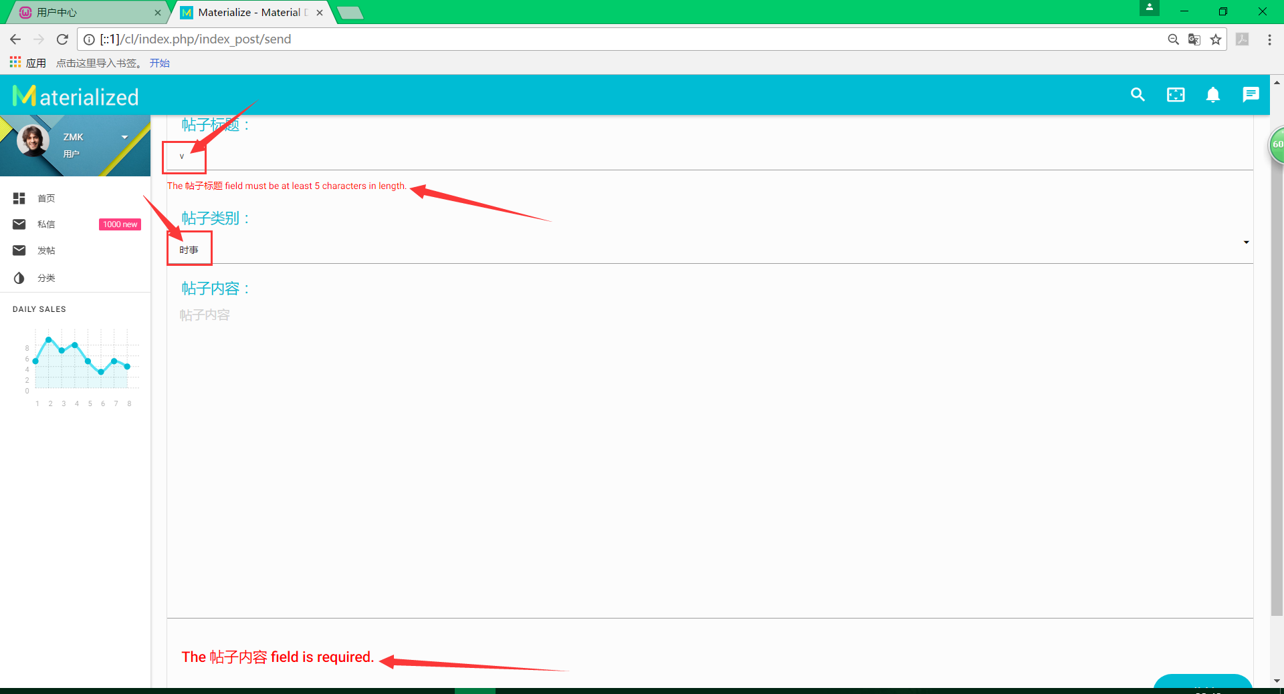

8．发帖完成会显示帖子主题，帖子名称，发帖人，发帖内容，以及发帖时间。

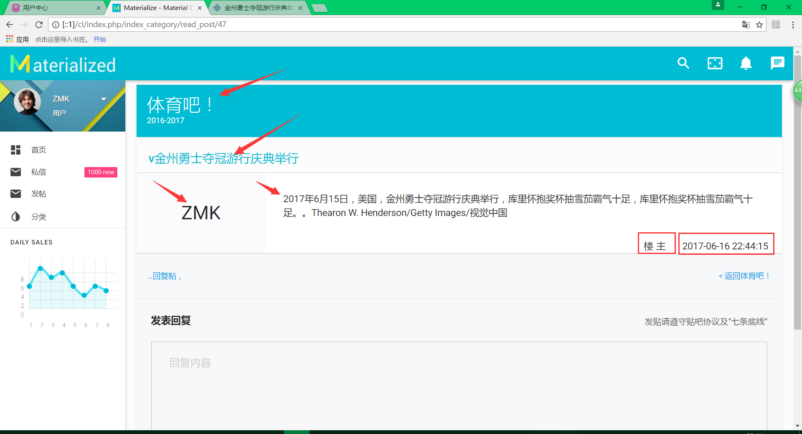

9．帖子均可回复，回复会显示回复这名称，内容，楼层号，回复时间

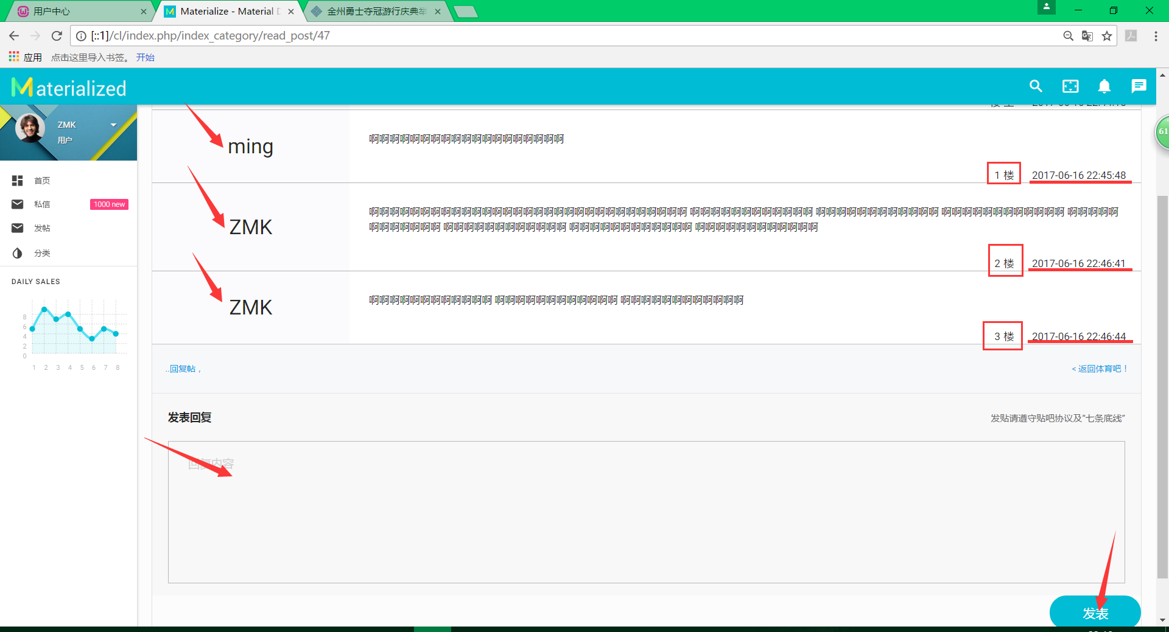

10．点击帖子分类，根据分类显示帖子信息和预览内容。

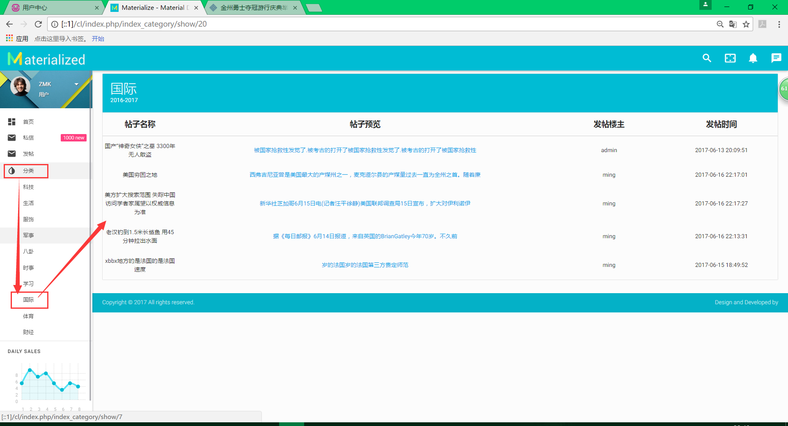

11．点击帖子预览可进入帖子具体内容！！

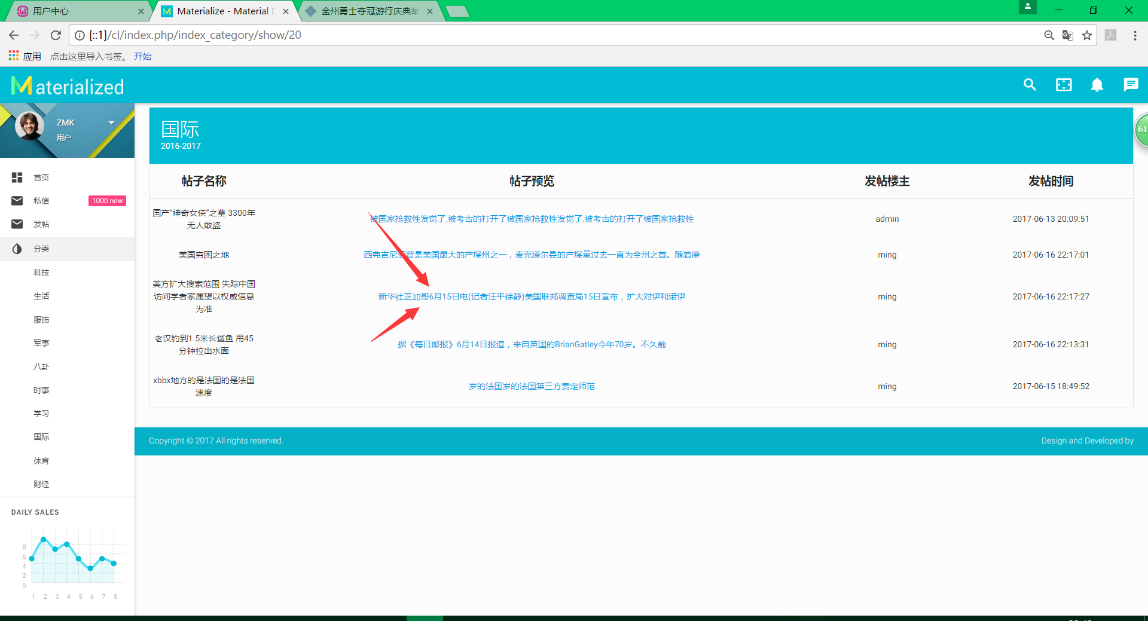

12．进入帖子具体内容页面，显示内容包括帖子具体内容，和所有的回复评论！！

并且下面也可相应进行评论

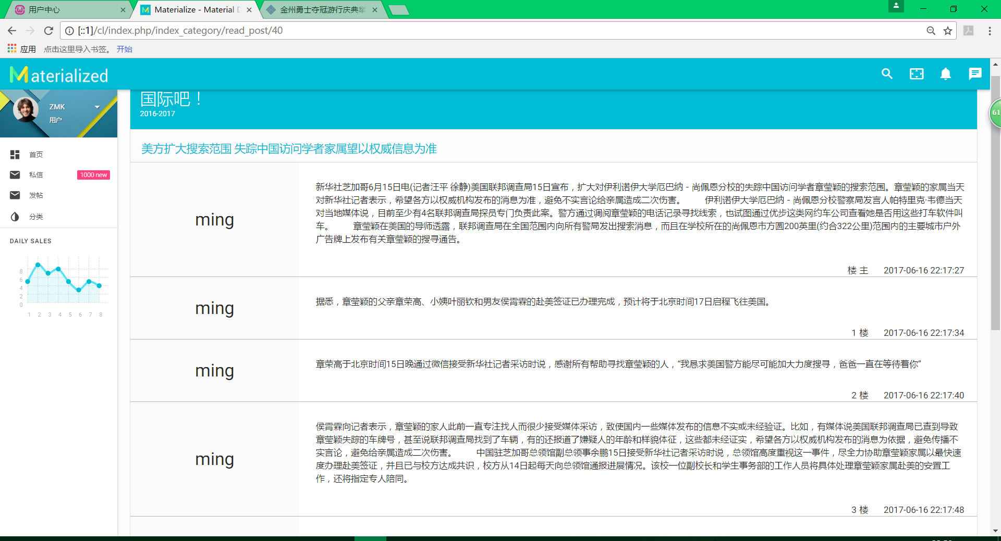

# 后台论坛管理系统

1．登陆进后台

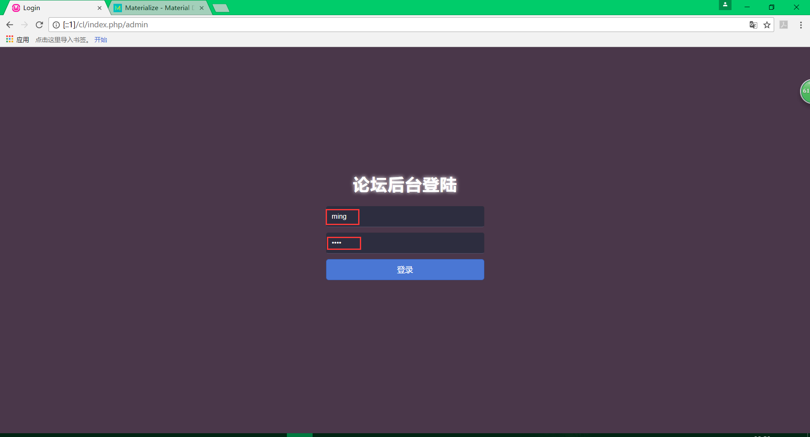

2．点击用户管理下的用户管理，显示所有前台论坛登陆账号的所有信息，可对信息进行删除了编辑。

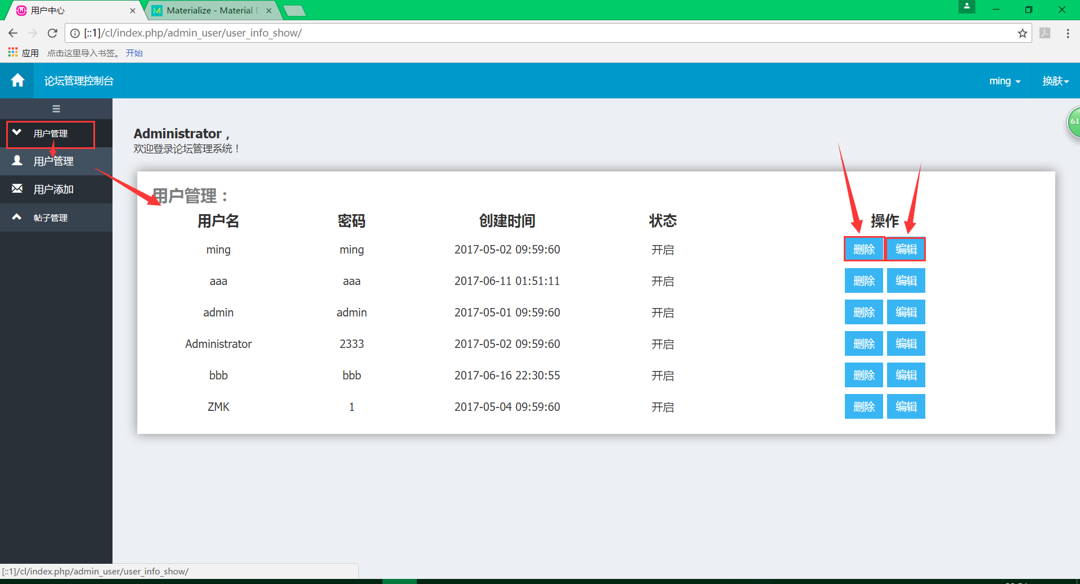

3．点击编辑可修改对应的用户的信息，或者进行 开启/屏蔽。

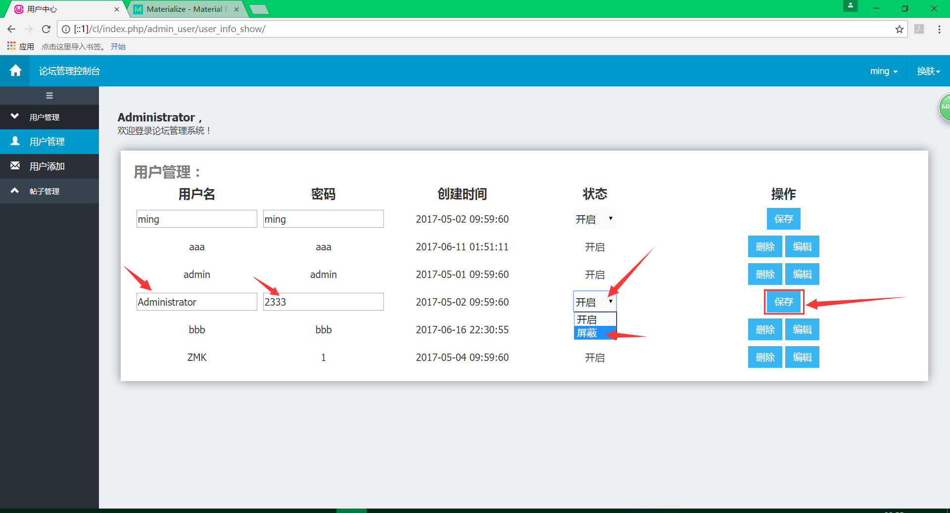

4．点击帖子管理的帖子编辑，会相应出现所有的版块对应的帖子的预览以及对应版块帖子的数量（例如，点击军事板块的选择，会对应出现该版块下的所有的帖子的预览信息），可对对应的帖子进行删除，编辑，和帖子评论管理。

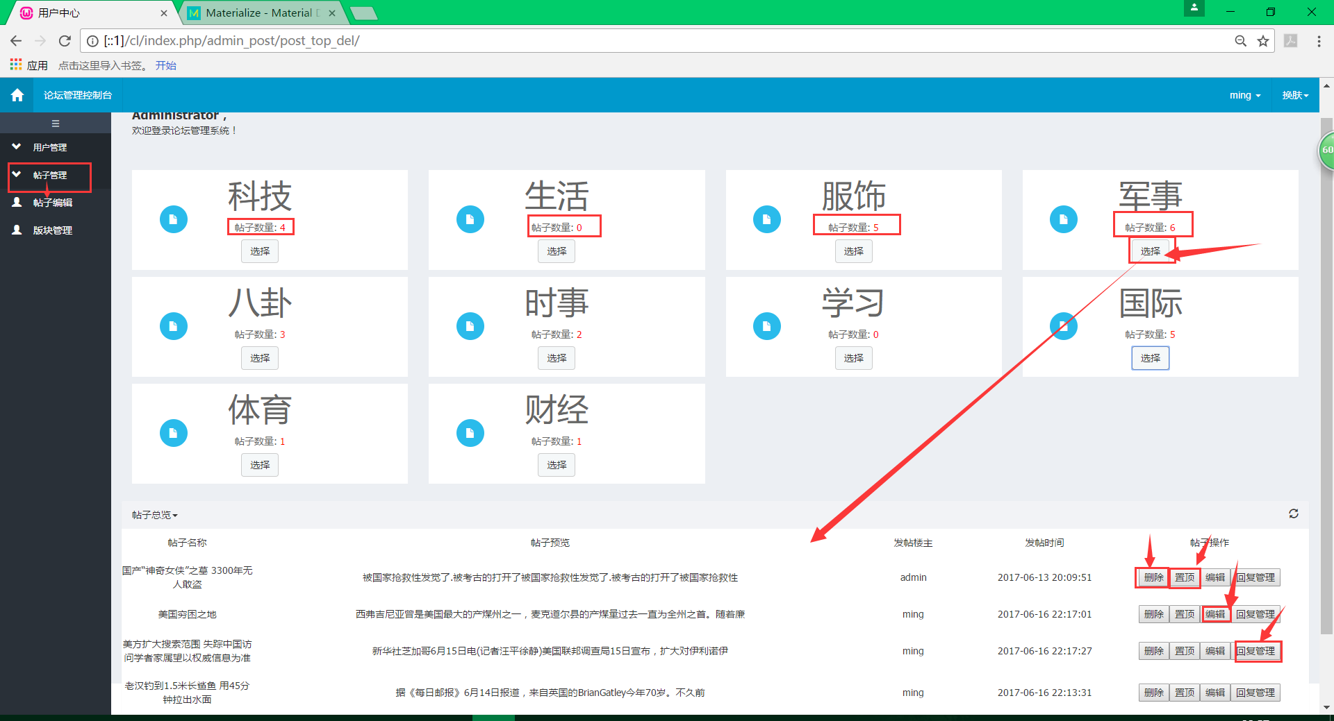

5．点击帖子的编辑，即可对帖子进行修改

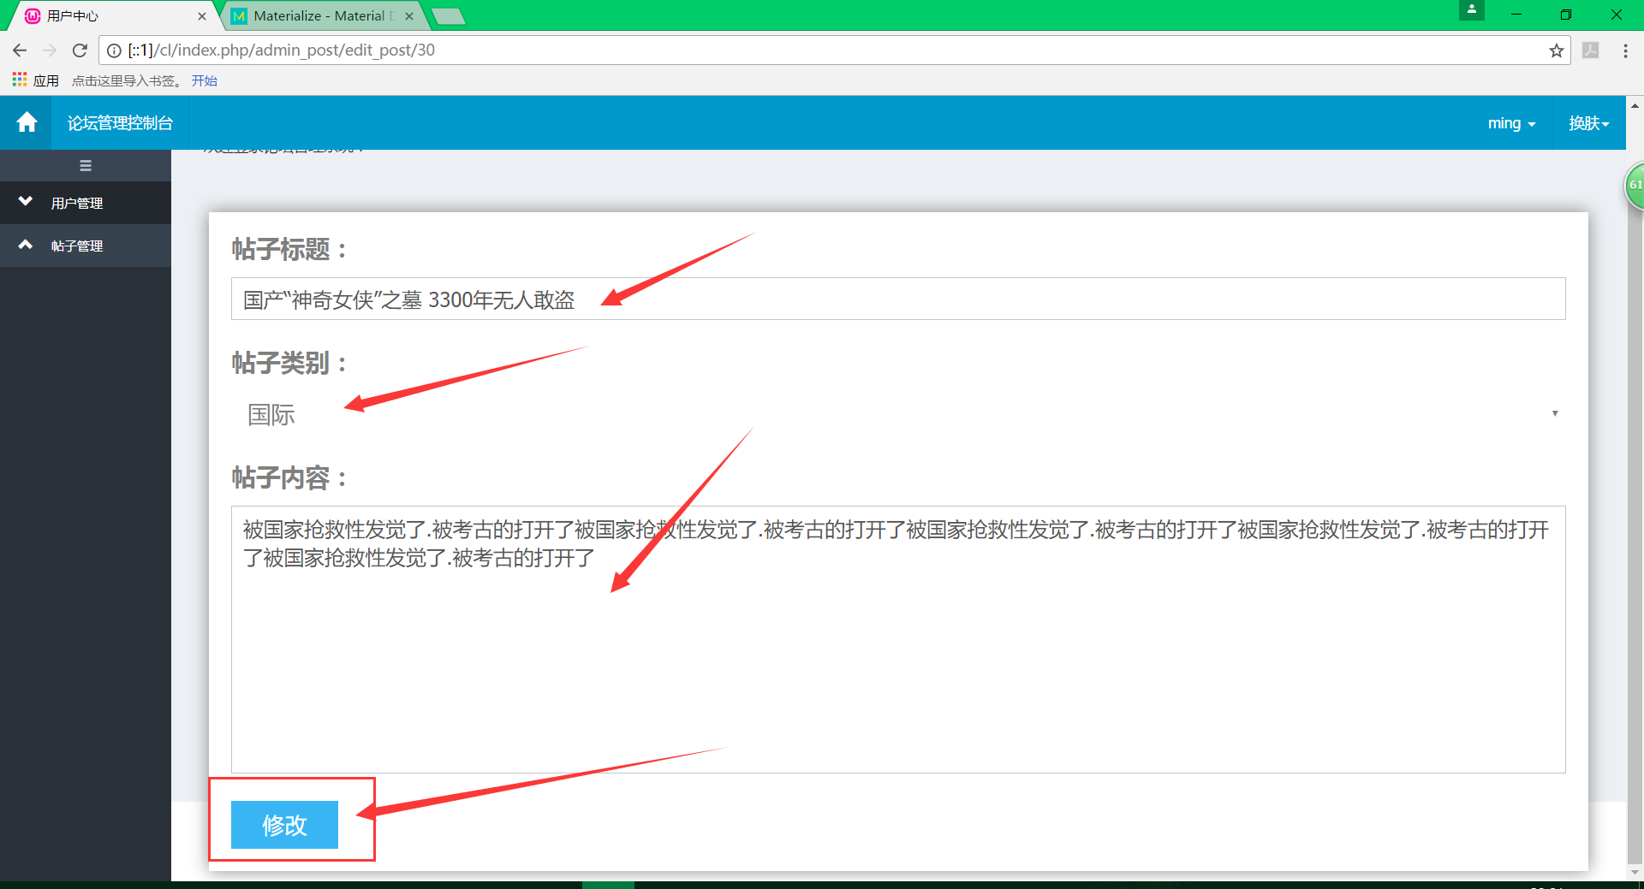

6．点击评论管理，可对对应的帖子的所有评论进行删除或者修改

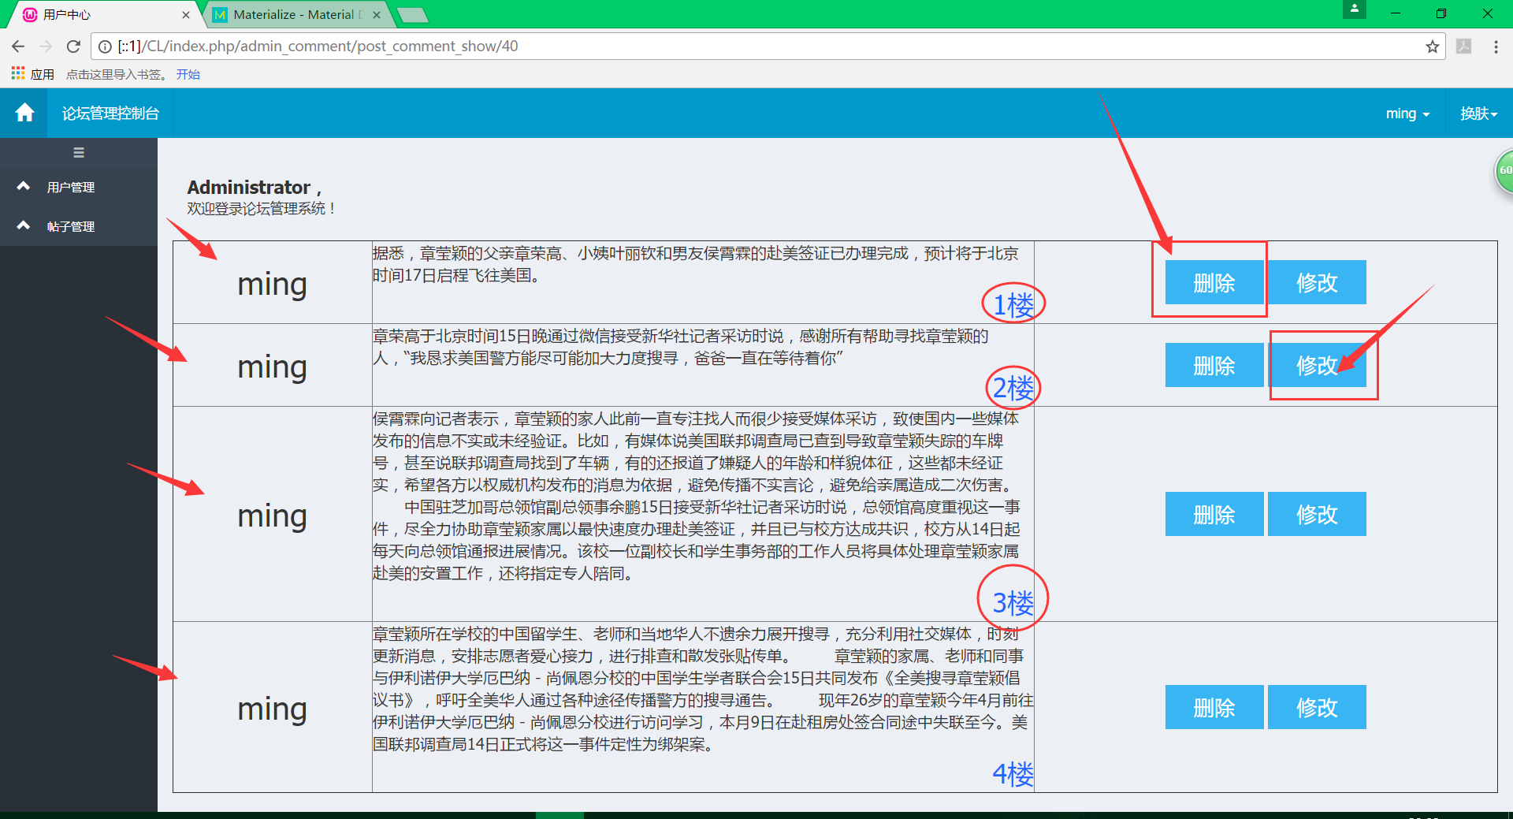

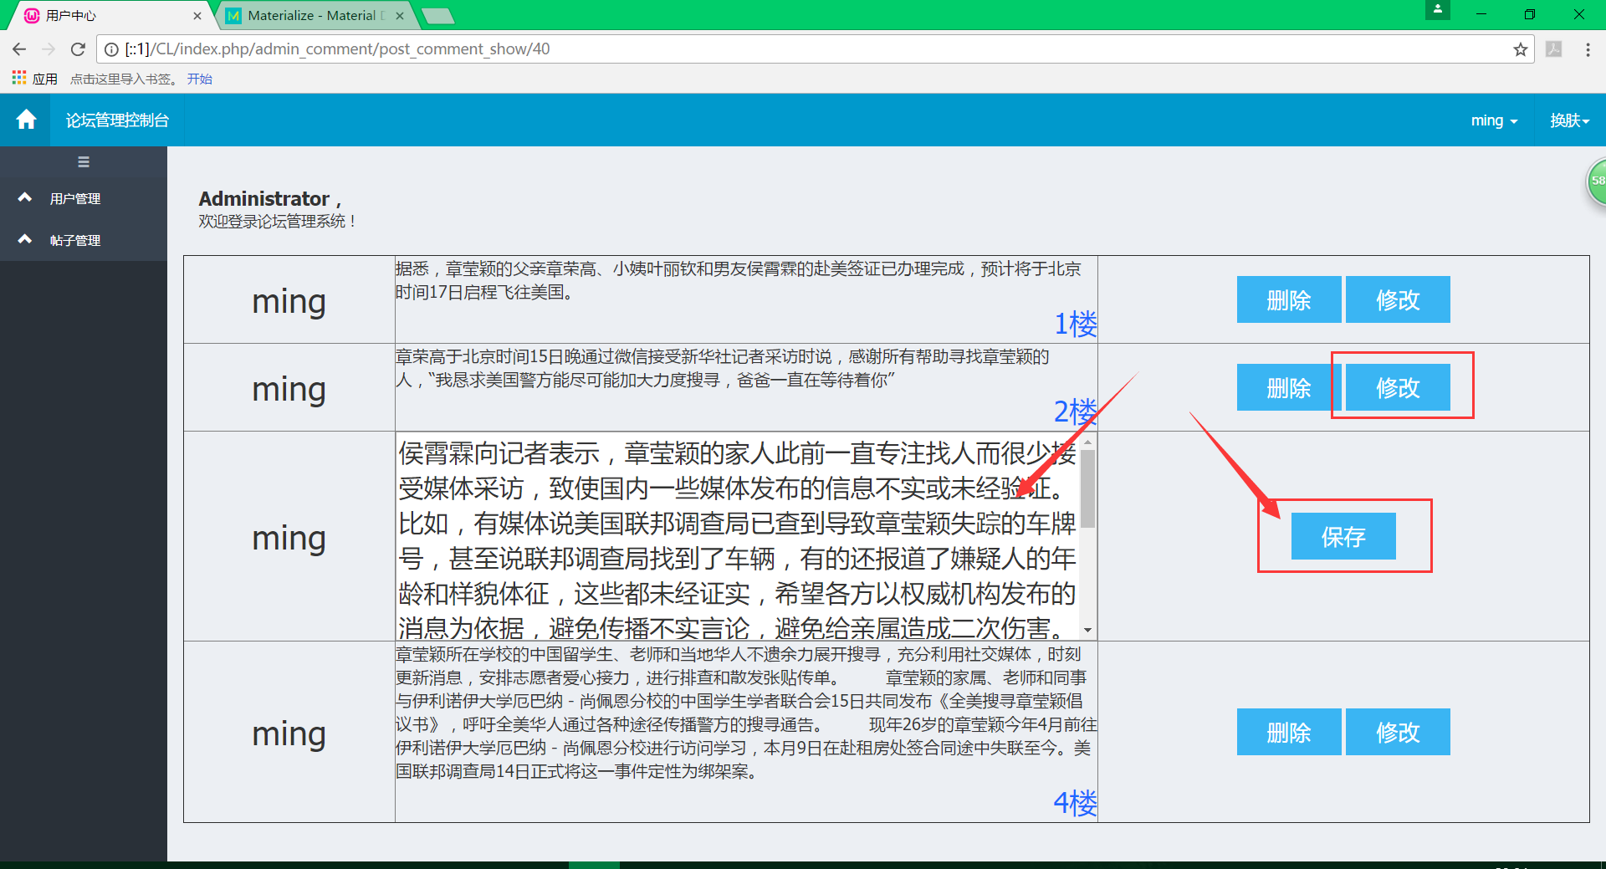

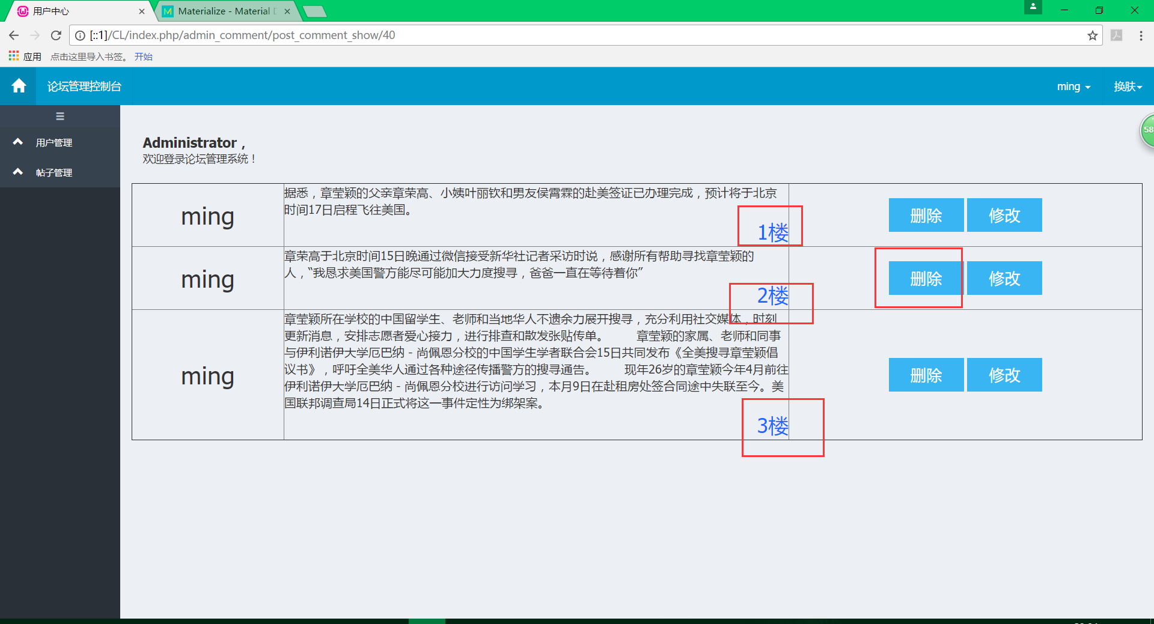

（删除会更新评论对应的楼层号）

7．点击帖子管理的版块管理，会显示所有的板块信息，可对版块进行修改和删除，或者增加新的板块

